**大沢野高齢者いきがい工房　近況報告**

～受講開始から半年が経ちました～



現在１０教室８０名が学んでいます。

各教室の様子です。

**木工教室（初級）**

基本的な道具の使い方、図面の見方・計測を経て、椅子作りに入りました。

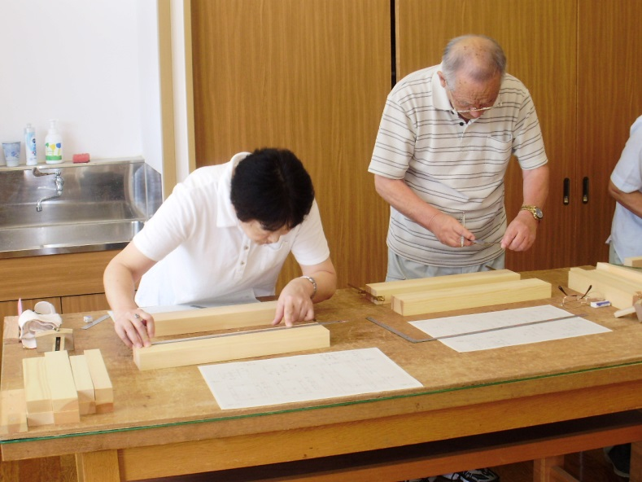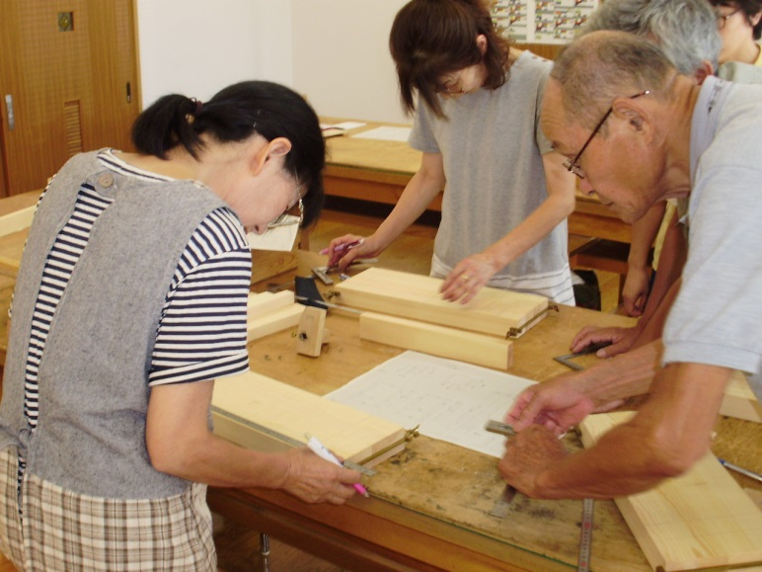

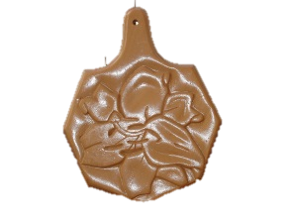

**木彫教室（初級）**

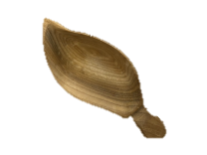

彫刻刀の使い方を習い、1作品目はお茶スプーンを作りました。

現在２作品目の鍋敷を作っています。

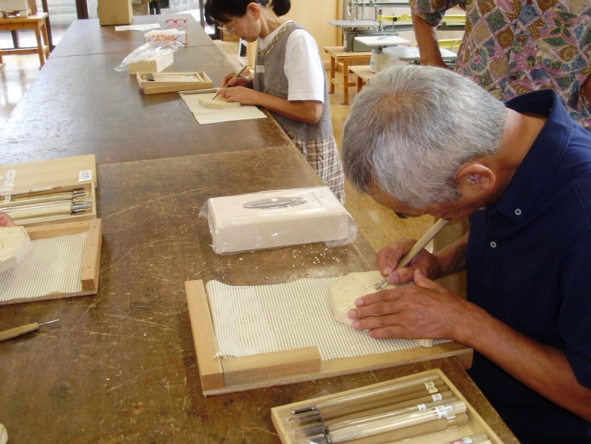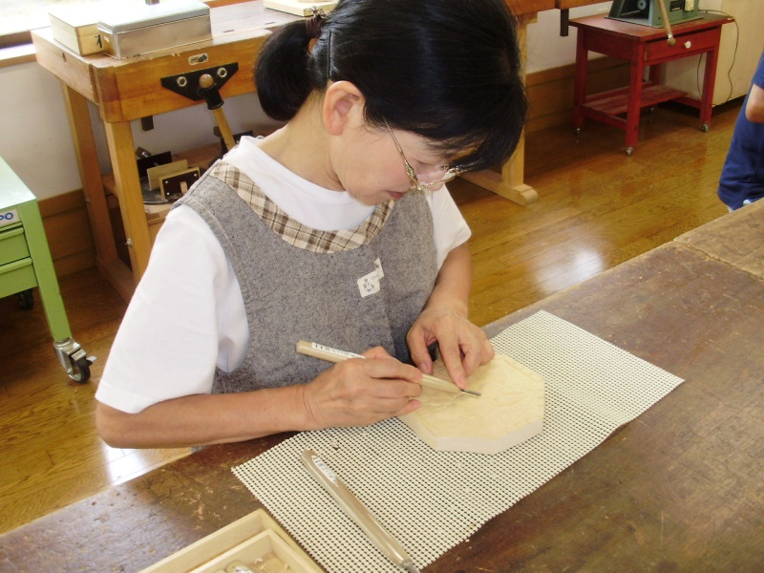

みなさん真剣です！

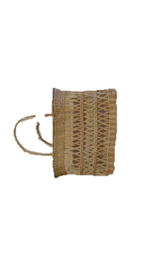

**伝承技法教室**

昔ながらの技法（結・組・編・織・折・巻・かがる）を習い、籐を用いて籠を編んでいます。

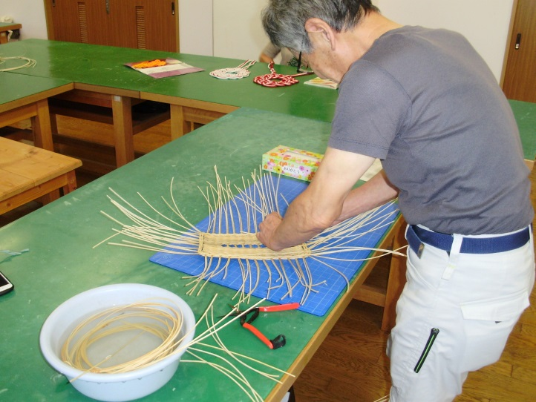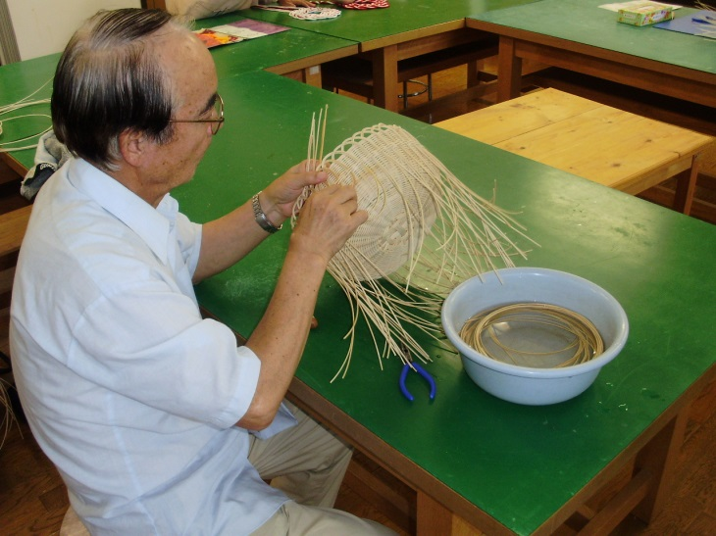

**ステンドグラス教室**

ガラスカット・削り・半田　一通りの工程を終え、2作品目を制作中です♪

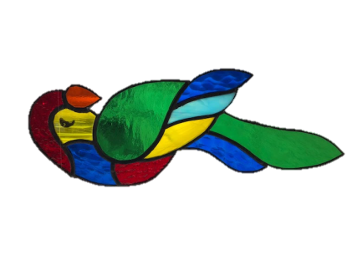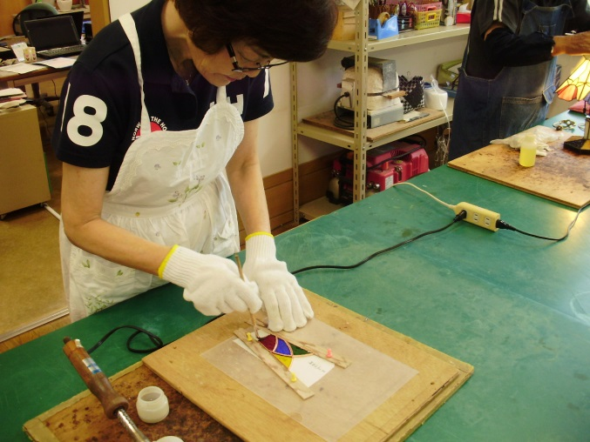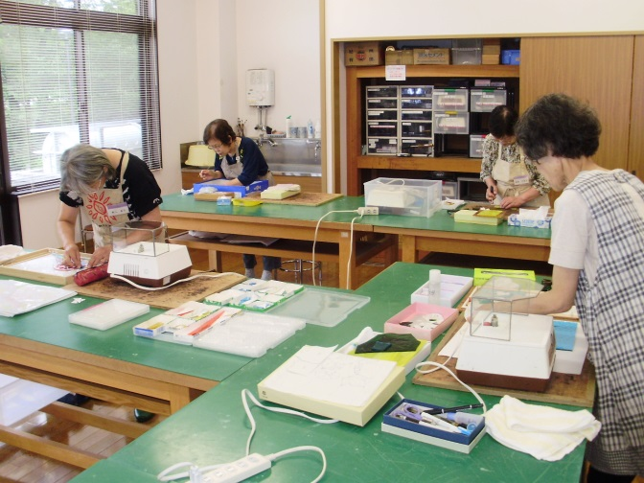

初めての作品

**布あそび教室**

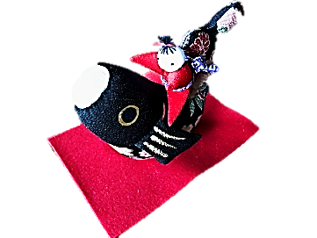

押し絵2作品・置物２作品を作り終え　只今　押し絵３作品目を制作中です。

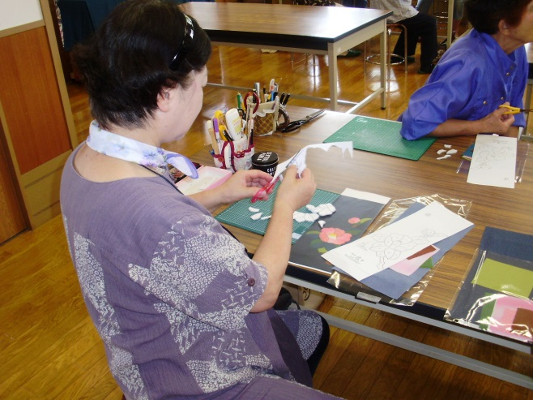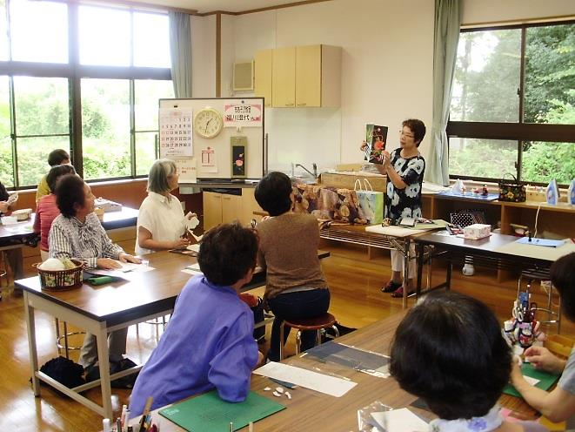

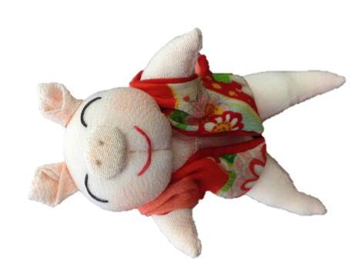

2020年度の受講生募集は**2020年2月２0日号**の広報でお知らせする予定です。

また、大沢野高齢者いきがい工房では随時見学を受け付けております。お気軽にご連絡ください。